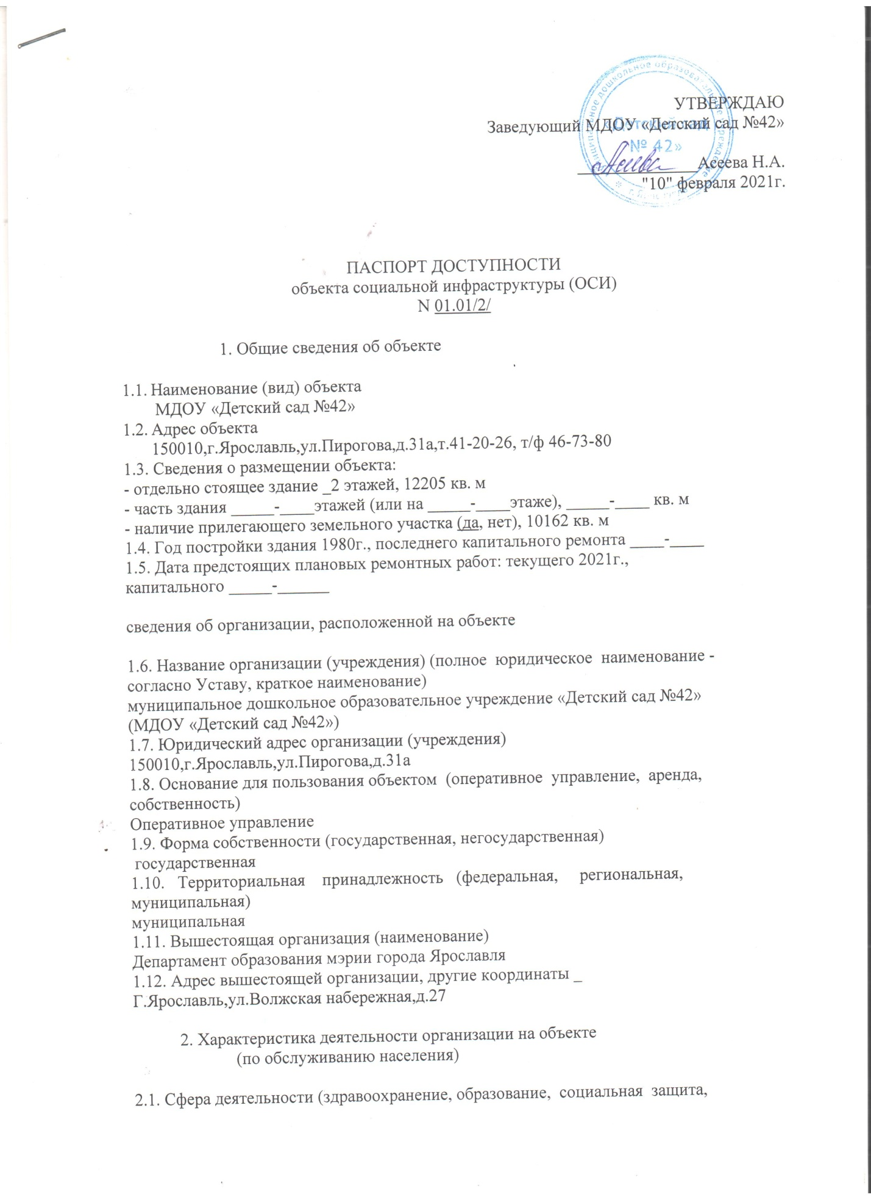

УТВЕРЖДАЮ
Заведующий МДОУ «Детский сад №42»

______________Асеева Н.А.
"10" февраля 2021г.

ПАСПОРТ ДОСТУПНОСТИ
объекта социальной инфраструктуры (ОСИ)
N 01.01/2/

1. Общие сведения об объекте

  - Наименование (вид) объекта
МДОУ «Детский сад №42»
  - Адрес объекта
150010,г.Ярославль,ул.Пирогова,д.31а,т.41-20-26, т/ф 46-73-80
1.3. Сведения о размещении объекта:
- отдельно стоящее здание _2 этажей, 12205 кв. м
- часть здания _____-____этажей (или на _____-____этаже), _____-____ кв. м
- наличие прилегающего земельного участка (да, нет), 10162 кв. м
1.4. Год постройки здания 1980г., последнего капитального ремонта ____-____
1.5. Дата предстоящих плановых ремонтных работ: текущего 2021г.,
капитального _____-______

сведения об организации, расположенной на объекте

1.6. Название организации (учреждения) (полное юридическое наименование -
согласно Уставу, краткое наименование)
муниципальное дошкольное образовательное учреждение «Детский сад №42»
(МДОУ «Детский сад №42»)
1.7. Юридический адрес организации (учреждения)
150010,г.Ярославль,ул.Пирогова,д.31а
1.8. Основание для пользования объектом (оперативное управление, аренда,
собственность)
Оперативное управление
1.9. Форма собственности (государственная, негосударственная)
государственная
1.10. Территориальная принадлежность (федеральная, региональная,
муниципальная)
муниципальная
1.11. Вышестоящая организация (наименование)
Департамент образования мэрии города Ярославля
1.12. Адрес вышестоящей организации, другие координаты _
Г.Ярославль,ул.Волжская набережная,д.27

2. Характеристика деятельности организации на объекте
(по обслуживанию населения)

2.1. Сфера деятельности (здравоохранение, образование, социальная защита,
физическая культура и спорт, культура, связь и информация, транспорт, жилой
фонд, потребительский рынок и сфера услуг, другое)
образование
2.2. Виды оказываемых услуг
реализация основных общеобразовательных программ дошкольного образования
2.3. Форма оказания услуг: (на объекте, с длительным пребыванием, в т.ч.
проживанием, на дому, дистанционно)
на объекте
2.4. Категории обслуживаемого населения по возрасту: (дети, взрослые
трудоспособного возраста, пожилые; все возрастные категории)
дети
2.5. Категории обслуживаемых инвалидов: инвалиды, передвигающиеся на
коляске, инвалиды с нарушениями опорно-двигательного аппарата; нарушениями
зрения, нарушениями слуха, нарушениями умственного развития
с нарушением опорно-двигательного аппарата
2.6. Плановая мощность: посещаемость (количество обслуживаемых в день),
вместимость, пропускная способность
320 человек
2.7. Участие в исполнении ИПР инвалида, ребенка-инвалида (да, нет)
да
3. Состояние доступности объекта

3.1. Путь следования к объекту пассажирским транспортом (описать маршрут
движения с использованием пассажирского транспорта)
автобусами №41а, 41б до остановки ул.Пирогова
автобусами №41а, 4 до остановки «ул.Индустриальная» или п. «Куйбышева», маршрутное такси №46 (остановка по требованию)
наличие адаптированного пассажирского транспорта к объекту
нет
3.2. Путь к объекту от ближайшей остановки пассажирского транспорта:
3.2.1. Расстояние до объекта от остановки транспорта 340 м
3.2.2. Время движения (пешком) 10 мин.
3.2.3. Наличие выделенного от проезжей части пешеходного пути (да, нет)
3.2.4. Перекрестки: нерегулируемые; регулируемые, со звуковой
сигнализацией, таймером; нет
3.2.5. Информация на пути следования к объекту: акустическая, тактильная,
визуальная; нет
3.2.6. Перепады высоты на пути: есть, нет (описать : описать)

Их обустройство для инвалидов на коляске: да, нет

3.3. Организация доступности объекта для инвалидов - форма обслуживания <*>

N п/п | Категория инвалидов (вид нарушения) | Вариант организации доступности объекта (формы обслуживания) <*>
1 | Все категории инвалидов и МГН | ВНД
 | в том числе инвалиды:
2 | передвигающиеся на креслах-колясках | ВНД
3 | с нарушениями опорно-двигательного аппарата | ВНД
4 | с нарушениями зрения | ДУ
5 | с нарушениями слуха | ДУ
6 | с нарушениями умственного развития | ДУ
--------------------------------
<*> Указывается один из вариантов: "А", "Б", "ДУ", "ВНД"

3.4. Состояние доступности основных структурно-функциональных зон

N п/п | Основные структурно-функциональные зоны | Состояние доступности, в том числе для основных категорий инвалидов <**>
1 | Территория, прилегающая к зданию (участок) | ДУ
2 | Вход (входы) в здание | ВНД
3 | Путь (пути) движения внутри здания (в т.ч. пути эвакуации) | ВНД
4 | Зона целевого назначения здания (целевого посещения объекта) | ВНД
5 | Санитарно-гигиенические помещения | ВНД
6 | Система информации и связи (на всех зонах) | ВНД
7 | Пути движения к объекту (от остановки транспорта) | ДУ

--------------------------------
<**> Указывается: ДП-В - доступно полностью всем; ДП-И (К, О, С, Г,
У) - доступно полностью избирательно (указать категории инвалидов); ДЧ-В -
доступно частично всем; ДЧ-И (К, О, С, Г, У) - доступно частично
избирательно (указать категории инвалидов); ДУ - доступно условно, ВНД -
временно недоступно.

3.5. ИТОГОВОЕ ЗАКЛЮЧЕНИЕ о состоянии доступности ОСИ: ВНД

4. Управленческое решение

4.1. Рекомендации по адаптации основных структурных элементов объекта

N п/п | Основные структурно-функциональные зоны объекта | Рекомендации по адаптации объекта (вид работы) <*>
1 | Территория, прилегающая к зданию (участок) | Требуется индивидуальное решение с использованием технических средств реабилитации
2 | Вход (входы) в здание
3 | Путь (пути) движения внутри здания (в т.ч. пути эвакуации) | Требуется индивидуальное решение с использованием технических средств реабилитации
4 | Зона целевого назначения здания (целевого посещения объекта) | Требуется индивидуальное решение с использованием технических средств реабилитации
5 | Санитарно-гигиенические помещения | Технически не возможно
6 | Система информации на объекте (на всех зонах) | Технически не возможно
7 | Пути движения к объекту (от остановки транспорта) | Требуется индивидуальное решение с использованием технических средств реабилитации

8 | Все зоны и участки | Требуется индивидуальное решение с использованием технических средств реабилитации

--------------------------------
<*> Указывается один из вариантов (видов работ): не нуждается; ремонт
(текущий, капитальный); индивидуальное решение с ТСР; технические решения
невозможны - организация альтернативной формы обслуживания.

4.2. Период проведения работ ______________________________________________
в рамках исполнения _______________________________________________________
(указывается наименование документа: программы, плана)
4.3. Ожидаемый результат (по состоянию доступности) после выполнения работ
по адаптации ______________________________________________________________
Оценка результата исполнения программы, плана (по состоянию доступности) __
___________________________________________________________________________
4.4. Для принятия решения требуется, не требуется (нужное подчеркнуть):
Согласование ______________________________________________________________
Имеется заключение уполномоченной организации о состоянии доступности
объекта (наименование документа и выдавшей его организации, дата),
прилагается
___________________________________________________________________________
4.5. Информация размещена (обновлена) на Карте доступности субъекта
Российской Федерации
дата
___________________________________________________________________________
___________________________________________________________________________
(наименование сайта, портала)

5. Особые отметки

Паспорт сформирован на основании:
1. Анкеты (информации об объекте) от "10" февраля 2021г.
2. Акта обследования объекта: N акта 1 от "10" февраля 2021 г.
3. Решения Комиссии _______________________ от "____" ___________ 20____ г.

